彰化縣福德國民小學
推動臺灣母語日暨本土語言教學活動照片
學校特色(一)
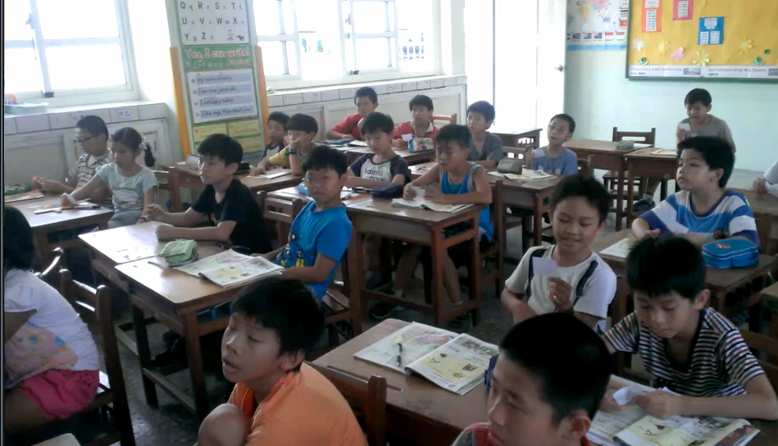
照片說明:配合課程、節慶，融入各科教學(歌謠教唱)。
